Университет ИТМО

Факультет Программной Инженерии и Компьютерной техники

Основы профессиональной деятельности
Лабораторная работа №2
Вариант № 175263

Выполнил:
Крахмальников Илья Артемович
Группа Р3119

Преподаватели:
Ермаков М. К.
Клименков С. В.

Содержание
Текст задания 3
Ход работы 4
Расшифровка программы 4
Описание программы 5
Реализуемая формула 5
Описание и назначение исходных данных 5
Область представления 5
Область допустимых значений 5
Расположение программы, исходных данных и результатов 6
Адреса первой и последней выполняемой программы 6
Таблица трассировки 7
Оптимизация программы 8
Выводы по работе 9

Текст задания
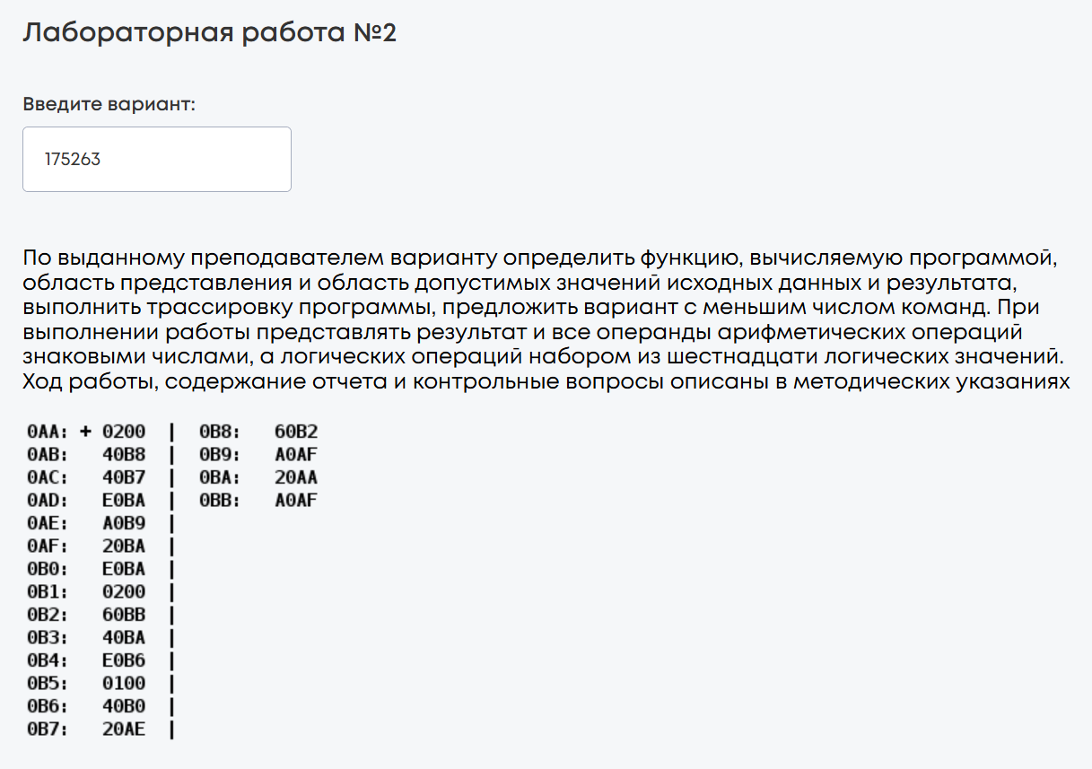

Ход работы

Расшифровка программы
Адрес | Код команды | Мнемоника | Комментарии
0AA | 0200 | CLA | Очистка аккумулятора
0AB | 40B8 | ADD B8 | Добавить содержимое ячейки памяти B8 к аккумулятору
0AC | 40B7 | ADD B7 | Добавить содержимое ячейки памяти B7 к аккумулятору
0AD | E0BA | ST BA | Сохранить содержимое аккумулятора в ячейку памяти BA
0AE | A0B9 | LD B9 | Загрузить в содержимое аккумулятора из ячейки памяти B9
0AF | 20BA | AND BA | Применить логическое И к содержимому ячейки памяти BA к аккумулятору
0B0 | E0BA | ST BA | Сохранить содержимое аккумулятора в ячейку памяти BA
0B1 | 0200 | CLA | Очистка аккумулятора
0B2 | 60BB | SUB BB | Вычесть содержимое ячейки памяти BB от аккумулятора
0B3 | 40BA | ADD BA | Добавить содержимое ячейки памяти BA к аккумулятору
0B4 | E0B6 | ST B6 | Сохранить содержимое аккумулятора в ячейку памяти B6
0B5 | 0100 | HLT | Останов
0B6 | 40B0 | - | Итоговый результат R
0B7 | 20AE | - | Переменная A
0B8 | 60B2 | - | Переменная B
0B9 | A0AF | - | Переменная C
0BA | 20AA | - | Промежуточный P
0BB | A0AF | - | Переменная D

Описание программы
Выполнение команд:
P=B+A
P=C&P
R=0-D+P

Реализуемая формула
R=(C&(B+A))-D

Описание и назначение исходных данных
Ячейка B7 (переменная A) – первое слагаемое
Ячейка B8 (переменная B) – второе слагаемое
Ячейка B9 (переменная C) – операнд для логического И
Ячейка BB (переменная D) – вычитаемое
Ячейка BA (переменная P) – промежуточное значение

Область представления
A, B, D – 16-ти разрядные знаковые числа, [-2¹⁵;2¹⁵-1]
C – набор из 16-ти логических значений, [0, 2¹⁶-1]
$C\&(A+B)$ - 16-ти разрядные знаковое число, [-2¹⁵;2¹⁵-1] (по условию задачи результат операнда является знаковым числом)

Область допустимых значений
Для -2¹⁵ $≤$ R $≤$ 2¹⁵-1:
$$-2^{15}≤(C\&\left(A+B\right)-D)≤2^{15}-1$$

- $\left\{\begin{aligned}-2^{15}≤A+ B≤2^{15}-1 \\ -2^{15}≤P-D≤2^{15}-1\end{aligned}\right.$

- $\left[\begin{aligned}-2^{14}≤A, B≤2^{14}-1 \\ \left\{\begin{aligned}2^{14}≤A≤2^{15}-1 \\ -2^{15}≤B≤0\end{aligned}\right. \\ \left\{\begin{aligned}-2^{15}≤A≤0 \\ 2^{14}≤B≤2^{15}-1\end{aligned}\right. \\ \left\{\begin{aligned}-2^{15}≤A≤-2^{14}-1 \\ 0≤B≤2^{15}-1\end{aligned}\right. \\ \left\{\begin{aligned}0≤A≤2^{15}-1 \\ -2^{15}≤B≤-2^{14}-1\end{aligned}\right.\end{aligned}\right.$ и $\left[\begin{aligned}-2^{14}≤P, D≤2^{14}-1 \\ \left\{\begin{aligned}2^{14}≤P≤2^{15}-1 \\ 0≤D≤2^{15}-1\end{aligned}\right. \\ \left\{\begin{aligned}-2^{15}≤P≤-2^{14}-1 \\ -2^{15}≤D≤0\end{aligned}\right. \\ \left\{\begin{aligned}-2^{15}≤P≤0 \\ -2^{15}≤D≤-2^{14}-1\end{aligned}\right. \\ \left\{\begin{aligned}0≤P≤2^{15}-1 \\ 2^{14}≤D≤2^{15}-1\end{aligned}\right.\end{aligned}\right.$

При этом C&(A+B), где $0≤C≤2^{16}-1$ и $-2^{15}≤A+ B≤2^{15}-1$
- $-2^{15}≤C\&(A+B)≤2^{15}-1$

ОДЗ для подбора чисел:
$$-2^{13}≤A,B≤2^{13}-1$$
$$-2^{14}≤C≤2^{14}-1$$
$$-2^{13}≤D≤2^{13}-1$$

Расположение программы, исходных данных и результатов
Программа располагается от 0AA до 0B5
Исходные данные в 0B7, 0B8, 0B9, 0BB
Промежуточный результат в 0BA
Результат программы в 0B6

Адреса первой и последней выполняемой программы
Первый – 0AA
Последний – 0B5

Таблица трассировки

Выполняемая программа |  | Содержимое регистров процесса после выполнения команды |  |  |  |  |  |  |  | Ячейка, содержимое которой изменилось после выполнения команды
Адрес | Код | IP | CR | AR | DR | SP | BR | AC | NZVC | Адрес | Новый код
0AA | +0200 | 0AA | 0000 | 000 | 0000 | 000 | 0000 | 0000 | 0000 | - | -
0AA | 0200 | 0AB | 0200 | 0AA | 0200 | 000 | 00AA | 0000 | 0100 | - | -
0AB | 40B8 | 0AC | 60B8 | 0B8 | 60B2 | 000 | 00AB | 60B2 | 0000 | - | -
0AC | 40B7 | 0AD | 40B7 | 0B7 | 20AE | 000 | 00AC | 8160 | 1010 | - | -
0AD | E0BA | 0AE | E0BA | 0BA | 8160 | 000 | 00AD | 8160 | 1010 | 0BA | 8160
0AE | A0B9 | 0AF | A0B9 | 0B9 | A0AF | 000 | 0AE | A0AF | 1000 | - | -
0AF | 20BA | 0B0 | 20BA | 0BA | 8160 | 000 | 00AF | 8020 | 1000 | - | -
0B0 | E0BA | 0B1 | E0BA | 0BA | 8020 | 000 | 00B0 | 8020 | 1000 | 0BA | 8020
0B1 | 0200 | 0B2 | 0200 | 0B1 | 0200 | 000 | 00B1 | 0000 | 0100 | - | -
0B2 | 60BB | 0B3 | 60BB | 0BB | A0AF | 000 | 00B2 | 5F51 | 0001 | - | -
0B3 | 40BA | 0B4 | 40BA | 0BA | 8020 | 000 | 00B3 | DF71 | 1000 | - | -
0B4 | E0B6 | 0B5 | E0B6 | 0B6 | DF71 | 000 | 00B4 | DF71 | 1000 | 0B6 | DF71
0B5 | 0100 | 0B6 | 0100 | 0B5 | 0100 | 000 | 00B5 | DF71 | 1000 | - | -

Оптимизация программы
R=((B+A)&C)-D
Адрес | Код команды | Мнемоника | Комментарии
0AA | 40B8 | LD B8 | Добавить содержимое ячейки памяти B8 к аккумулятору
0AB | 40B7 | ADD B7 | Добавить содержимое ячейки памяти B7 к аккумулятору
0AC | 20B9 | AND B9 | Применить логическое И к содержимому ячейки памяти B9 к аккумулятору
0AD | 60BB | SUB BB | Вычесть содержимое ячейки памяти BB от аккумулятора
0AE | E0B6 | ST B6 | Сохранить содержимое аккумулятора в ячейку памяти B6
0B5 | 0100 | HLT | Останов

Дополнительное задание
R=((B*A-C)&C)|D

Программа
Адрес | Код команды | Мнемоника | Комментарии
0A1 | 0010 | - | Константа 16
0A2 | 40B0 | - | Итоговый результат R
0A3 | 0000 | - | Промежуточный результат P (для знака)
0A4 | 0000 | - | Промежуточный результат I (для сдвигов)
0A5 | 20AE | - | Переменная A
0A6 | 60B2 | - | Переменная B
0A7 | A0AF | - | Переменная C
0A8 | 0001 | - | Константа 1
0A9 | A0AF | - | Переменная D
0AA | 0200 | CLA | Очистить аккумулятор
0AB | E0A3 | ST A3 | Очистить знак 0 -> A3
0AC | A0A6 | LD A6 | Загружаем A6 -> AC
0AD | F305 | BPL 5 | Если AC больше нуля, то скипаем инверсии чисел, иначе запускаем
0AE | 0780 | NEG | Делаем -AC -> AC
0AF | E0A6 | ST A6 | Сохраняем AC -> A6
0B0 | A0A3 | LD A3 | Загружаем A3 -> AC
0B1 | 0280 | NOT | Делаем ^AC -> AC
0B2 | E0A3 | ST A3 | Сохраняем AC -> A3
0B3 | A0A5 | LD A5 | Загружаем A5 -> AC
0B4 | F305 | BPL 5 | Если AC больше нуля, то скипаем инверсии чисел, иначе запускаем
0B5 | 0780 | NEG | Делаем -AC -> AC
0B6 | E0A5 | ST A5 | Сохраняем AC -> A5
0B7 | A0A3 | LD A3 | Загружаем A3 -> AC
0B8 | 0280 | NOT | Делаем ^AC -> AC
0B9 | E0A3 | ST A3 | Сохраняем AC -> A3
0BA | 0200 | CLA | Очистить AC
0BB | E0A2 | ST A2 | Сохраняем результат (очистили)
0BC | A0A1 | LD A1 | Загружаем 16
0BD | E0A4 | ST A4 | Счетчик цикла = 16
0BE | A0A6 | LD A6 | Загружаем B
0BF | 20A8 | AND A8 | Выделяем младший бит
0C0 | F003 | BEQ 3 | Если бит 0, прыгаем на 0C4
0C1 | A0A2 | LD A2 | Загружаем текущий результат
0C2 | 40A5 | ADD A5 | Прибавляем A
0C3 | E0A2 | ST A2 | Сохраняем результат
0C4 | A0A5 | LD A5 | Загружаем A
0C5 | 0500 | ASL | Сдвигаем A влево
0C6 | E0A5 | ST A5 | Сохраняем A
0C7 | A0A6 | LD A6 | Загружаем B
0C8 | 0580 | ASR | Сдвигаем B вправо
0C9 | E0A6 | ST A6 | Сохраняем B
0CA | 80A4 | LOOP A4 | Уменьшаем счетчик. Если 0, пропускаем JUMP
0CB | C0BE | JUMP 0BE | Возвращаемся в начало цикла
0CC | A0A3 | LD A3 | Загружаем флаг знака
0CD | 20A8 | AND A8 | Проверяем на нечетность
0CE | F003 | BEQ 3 | Если флаг 0000, прыгаем на 0D2
0CF | A0A2 | LD A2 | Загружаем результат
0D0 | 0780 | NEG | Инвертируем результат
0D1 | E0A2 | ST A2 | Сохраняем результат
0D2 | A0A2 | LD A2 | Загружаем результат
0D3 | 60A7 | SUB A7 | Вычесть AC – A7 -> AC
0D4 | 20A7 | AND A7 | Применить логический И AC AND A7 -> AC
0D5 | 30A9 | OR A9 | Применить логический ИЛИ AC OR A9 -> AC
0D6 | E0A2 | ST A2 | Сохраняем отрицательный результат
0D7 | 0100 | HLT | Останов

Трассировка
Выполняемая программа |  | Содержимое регистров процесса после выполнения команды |  |  |  |  |  |  |  | Ячейка, содержимое которой изменилось после выполнения команды
Адрес | Код | IP | CR | AR | DR | SP | BR | AC | NZVC | Адрес | Новый код
0AA | +0200 | 0AA | 0000 | 0AA | 0000 | 000 | 00AA | 0000 | 0000 | - | -
0AA | 0200 | 0AB | 0200 | 0AA | 0200 | 000 | 00AA | 0000 | 0100 | - | -
0AB | E0A3 | 0AC | E0A3 | 0AB | 0000 | 000 | 00AB | 0000 | 0100 | 0A3 | 0000
0AC | A0A6 | 0AD | A0A6 | 0A6 | 60B2 | 000 | 00AC | 60B2 | 0000 | - | -
0AD | F305 | 0B3 | F305 | 0AD | 0000 | 000 | 00AD | 60B2 | 0000 | - | -
0B3 | A0A5 | 0B4 | A0A5 | 0A5 | 20AE | 000 | 00B3 | 20AE | 0000 | - | -
0B4 | F305 | 0BA | F305 | 0B4 | F305 | 000 | 00B4 | 20AE | 0000 | - | -
0BA | 0200 | 0BB | 0200 | 0BA | 0200 | 000 | 00BA | 0000 | 0100 | - | -
0BB | E0A2 | 0BC | E0A2 | 0A2 | 0000 | 000 | 00BB | 0000 | 0100 | 0A2 | 0000
0BC | A0A1 | 0BD | A0A1 | 0A1 | 0010 | 000 | 00BC | 0010 | 0000 | - | -
0BD | E0A4 | 0BE | E0A4 | 0A4 | 0010 | 000 | 00BD | 0010 | 0000 | 0A4 | 0010
Начало цикла (1 итерация)
0BE | A0A6 | 0BF | A0A6 | 0A6 | 60B2 | 000 | 00BE | 60B2 | 0000 | - | -
0BF | 20A8 | 0C0 | 20A8 | 0A8 | 0001 | 000 | 00BF | 0000 | 0100 | - | -
0C0 | F003 | 0C4 | F003 | 0C0 | F003 | 000 | 00C0 | 0000 | 0100 | - | -
0C4 | A0A5 | 0C5 | A0A5 | 0A5 | 20AE | 000 | 00C4 | 20AE | 0000 | - | -
0C5 | 0500 | 0C6 | 0500 | 0C5 | 0500 | 000 | 00C5 | 415C | 0000 | - | -
0C6 | E0A5 | 0C7 | E0A5 | 0A5 | 415C | 000 | 00C6 | 415C | 0000 | 0A5 | 415C
0C7 | A0A6 | 0C8 | A0A6 | 0A6 | 60B2 | 000 | 00C7 | 60B2 | 0000 | - | -
0C8 | 0580 | 0C9 | 0580 | 0C8 | 0580 | 000 | 00C8 | 3059 | 0000 | - | -
0C9 | E0A6 | 0CA | E0A6 | 0A6 | 3059 | 000 | 00C9 | 3059 | 0000 | 0A6 | 3059
0CA | 80A4 | 0CB | 80A4 | 0A4 | 000F | 000 | 00CA | 3059 | 0000 | 0A4 | 000F
0CB | C0BE | 0BE | C0BE | 0CB | C0BE | 000 | 00CB | 3059 | 0000 | - | -
14 итераций цикла со сложением и циклом

Конец цикла (последняя итерация)
0BE | A0A6 | 0BF | A0A6 | 0A6 | 0000 | 000 | 00BE | 0000 | 0100 | - | -
0BF | 20A8 | 0C0 | 20A8 | 0A8 | 0001 | 000 | 00BF | 0000 | 0100 | - | -
0C0 | F003 | 0C4 | F003 | 0C0 | F003 | 000 | 00C0 | 0000 | 0100 | - | -
0C4 | A0A5 | 0C5 | A0A5 | 0A5 | 0000 | 000 | 00C4 | 0000 | 0100 | - | -
0C5 | 0500 | 0C6 | 0500 | 0C5 | 0500 | 000 | 00C5 | 0000 | 0100 | - | -
0C6 | E0A5 | 0C7 | E0A5 | 0A5 | 0000 | 000 | 00C6 | 0000 | 0100 | 0A5 | 0000
0C7 | A0A6 | 0C8 | A0A6 | 0A6 | 0000 | 000 | 00C7 | 0000 | 0100 | - | -
0C8 | 0580 | 0C9 | 0580 | 0C8 | 0580 | 000 | 00C8 | 0000 | 0100 | - | -
0C9 | E0A6 | 0CA | E0A6 | 0A6 | 0000 | 000 | 00C9 | 0000 | 0100 | 0A6 | 0000
0CA | 80A4 | 0CC | 80A4 | 0A4 | 0000 | 000 | 00CA | 0000 | 0100 | 0A4 | 0000
0CC | A0A3 | 0CD | A0A3 | 0A3 | 0000 | 000 | 00CC | 0000 | 0100 | - | -
0CD | 20A8 | 0CE | 20A8 | 0A8 | 0001 | 000 | 00CD | 0000 | 0100 | - | -
0CE | F003 | 0D2 | F003 | 0CE | F003 | 000 | 00CE | 0000 | 0100 | - | -
0D2 | A0A2 | 0D3 | A0A2 | 0A2 | F8FC | 000 | 00D2 | F8FC | 1000 | - | -
0D3 | 60A7 | 0D4 | 60A7 | 0A7 | A0AF | 000 | 00D3 | 584D | 0001 | - | -
0D4 | 20A7 | 0D5 | 20A7 | 0A7 | A0AF | 000 | 00D4 | 000D | 0000 | - | -
0D5 | 30A9 | 0D6 | 30A9 | 0A9 | A0AF | 000 | 00D5 | A0AF | 1000 | - | -
0D6 | E0A2 | 0D7 | E0A2 | 0A2 | A0AF | 000 | 00D6 | A0AF | 1000 | 0A2 | A0AF
0D7 | 0100 | 0D8 | 0100 | 0D5 | 0100 | 000 | 00D7 | A0AF | 1000 | - | -

Выводы по работе
- Познакомился с устройством БЭВМ
- Научился определять область представления данных
- Научился трассировку программы

